GUIDE SPÉCIAL JUPYTER — MODULE 04
CHALLENGE 100 JOURS — FORMATION IA PRATIQUE
ATELIER LN-IA — Séance 13
Titre : Présenter Jupyter sans complexité
Cadre : LAB-NUMÉRIQUE-IA
Module : Module 04 — Communication assistée et automatisation progressive
Séance : Séance 13 — COMPRENDRE
Statut : V1 — À VALIDER
Pilotage humain : Pr. Abderrahman EL HISSE
Affiche de référence :
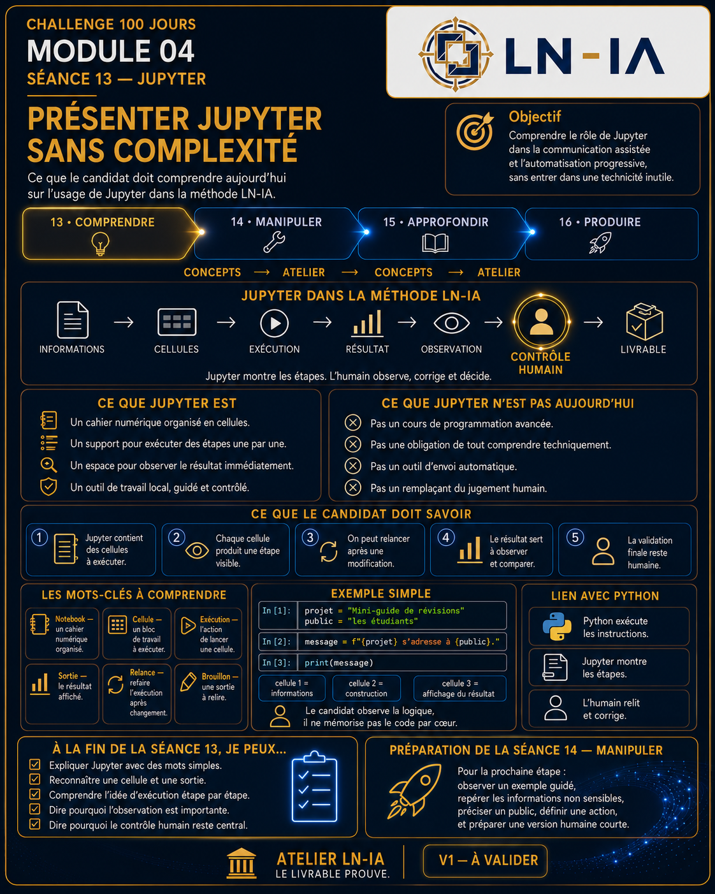

1. Intention du guide
Ce guide a pour objectif d’expliquer simplement le rôle de Jupyter dans la Séance 13 du Module 04. Il ne s’agit pas de former les candidats à la programmation avancée, mais de leur donner une compréhension claire de l’usage de Jupyter dans une production assistée, locale, progressive et contrôlée.

2. Message central
Jupyter montre les étapes. Python exécute les instructions. L’humain observe, corrige et décide.

3. Ce que Jupyter est
- Un cahier numérique organisé en cellules.
- Un support pour exécuter des étapes une par une.
- Un espace de travail où les résultats apparaissent immédiatement.
- Un outil local, guidé et contrôlé pour observer un processus.

4. Ce que Jupyter n’est pas aujourd’hui
- Pas un cours complet de programmation avancée.
- Pas une obligation de tout comprendre techniquement dès la première séance.
- Pas un outil d’envoi automatique.
- Pas un remplaçant du jugement humain.

5. Pourquoi Jupyter est utile dans le Module 04
Dans le Module 04, les candidats apprennent à transformer les informations d’un projet en messages adaptés, à comprendre les règles simples d’automatisation et à contrôler les productions. Jupyter est utile parce qu’il rend visibles les étapes de ce chemin.
- Il aide à séparer clairement les étapes : informations, construction, résultat, observation, correction.
- Il permet de relancer une cellule après modification.
- Il facilite la compréhension du lien entre une instruction et son résultat.
- Il prépare progressivement la Séance 16 — PRODUIRE.

6. Ce que le candidat doit savoir à la fin de la Séance 13
- Reconnaître qu’un notebook est composé de cellules.
- Comprendre qu’une cellule peut contenir une information, une instruction ou un résultat.
- Savoir qu’on peut exécuter une cellule puis observer ce qui change.
- Comprendre qu’on peut relancer après correction ou modification.
- Expliquer que la validation finale reste humaine.

7. Vocabulaire essentiel
Notion | Explication simple
Notebook | Un cahier numérique organisé.
Cellule | Un bloc de travail que l’on peut exécuter.
Exécution | L’action de lancer une cellule.
Sortie | Le résultat affiché après exécution.
Relance | Le fait d’exécuter de nouveau après un changement.
Brouillon | Une sortie à relire avant validation.
Contrôle humain | La vérification, la correction et la décision finale.

8. Lien entre Jupyter et Python
La distinction à transmettre aux candidats doit être simple et nette :
- Python exécute les instructions.
- Jupyter montre les étapes et les résultats.
- L’humain relit, corrige et valide.
Autrement dit, Python est le moteur ; Jupyter est le cahier de démonstration ; l’humain reste le pilote.

9. Exemple très simple à commenter
Exemple de démonstration :
projet = "Mini-guide de révisions"
public = "les étudiants"
message = f"{projet} s’adresse à {public}."
print(message)
Lecture pédagogique de l’exemple :
- Cellule 1 : on écrit les informations.
- Cellule 2 : on construit le message.
- Cellule 3 : on affiche le résultat.
- Puis on observe, on corrige si nécessaire, et on relance.

10. Questions que les candidats peuvent poser
Q. Faut-il savoir programmer pour utiliser Jupyter ?
R. Non. Dans la Séance 13, le candidat doit surtout comprendre la logique et observer les étapes.
Q. Doit-on mémoriser le code ?
R. Non. Le but n’est pas d’apprendre le code par cœur, mais de comprendre le lien entre information, instruction et résultat.

Q. Est-ce que Jupyter envoie des messages ?
R. Non. Jupyter ne sert pas ici à envoyer automatiquement. Il sert à observer et à produire localement.
Q. Pourquoi utiliser Jupyter plutôt qu’un simple document ?
R. Parce qu’il montre étape par étape ce qui se passe quand on modifie une information ou une règle.
Q. Jupyter remplace-t-il le contrôle humain ?
R. Non. Il ne remplace jamais la décision humaine.
Q. Quelle différence entre Jupyter et un notebook Python ?
R. Un notebook Jupyter est justement un type de cahier interactif permettant de combiner texte, code et résultats visibles.

11. Sécurité et limites
- Aucune API connectée pendant la démonstration.
- Aucun jeton ou mot de passe saisi.
- Aucune donnée sensible utilisée.
- Aucun envoi automatique.
- Chaque sortie garde le statut BROUILLON ou À RELIRE jusqu’à validation humaine.

12. Déroulé pédagogique conseillé pour présenter Jupyter
- Montrer visuellement un notebook avec quelques cellules simples.
- Expliquer qu’une cellule = une étape visible.
- Exécuter une première cellule très simple devant le groupe.
- Faire observer le résultat.
- Modifier une information et relancer.
- Demander aux candidats ce qui a changé et pourquoi.
- Conclure sur le rôle de l’observation et du contrôle humain.

13. Livrable lié à la séance
Trace attendue : 04-communication/comprendre-processus-communication.md
Preuve : preuve-13-processus-communication-assistee
Statut : À RELIRE

14. Préparation de la Séance 14 — MANIPULER
- Observer un exemple guidé.
- Repérer les informations non sensibles.
- Préciser un public.
- Définir une action.
- Préparer une version humaine courte.

15. Formule de clôture
Dans la méthode LN-IA, Jupyter ne sert pas à impressionner techniquement. Il sert à rendre visible le travail, à montrer les étapes, et à renforcer le contrôle humain avant le livrable.
ATELIER LN-IA — LE LIVRABLE PROUVE.

